Руководство


Ксения Денисовна Разуваева
Руководитель

Образование
Российская Академия Народного Хозяйства и Государственной Службы при Президенте Российской Федерации, факультет Государственного Управления

Семья и увлечения
Не замужем

Работа и общественная деятельность
- Возглавила Федеральное государственное бюджетное учреждение «Роспатриотцентр» и стала главным организатором федеральных молодежных образовательных форумов: «Территория смыслов на Клязьме», «Таврида на Бакальской косе», «Итуруп», «Балтийский Артек», «Евразия»;
- с 2016 года отвечала за организацию проекта по вовлечению и поддержке молодых деятелей культуры и представителей креативных индустрий «Таврида» (Форум, Фестиваль «Таврида-АРТ», Университет креативных индустрий);
- в 2017 году возглавляла Дирекцию Всемирного фестиваля молодежи и студентов;
- в 2018 году была руководителем организационного департамента в Избирательном штабе кандидата в Президенты РФ В.В. Путина;
- в 2020 году в период пандемии являлась координатором гражданского проекта «МЫ ВМЕСТЕ», занималась созданием и организацией проекта «Большая Перемена», объединившего более 1 миллиона детей по всей стране;
- Член Совета при Президенте Российской Федерации по реализации государственной политики в сфере защиты семьи и детей;
- возглавляла департамент молодежной политики и добровольческих инициатив Управления Президента Российской Федерации по общественным проектам;
- с 17.05.2021 года по н.вр. — Руководитель Федерального агентства по делам молодежи.

Дамир Ильдусович Фаттахов
Заместитель руководителя
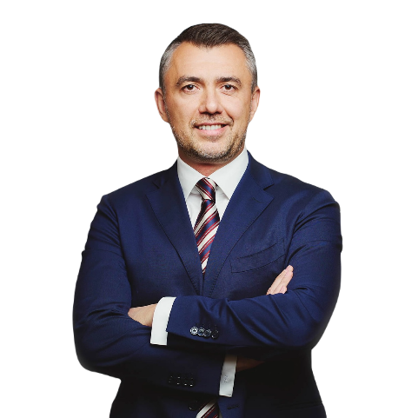

Павел Владимирович Абрамов
Заместитель руководителя
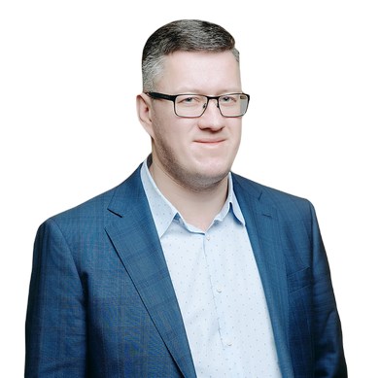

Денис Валерьевич Аширов
Заместитель руководителя
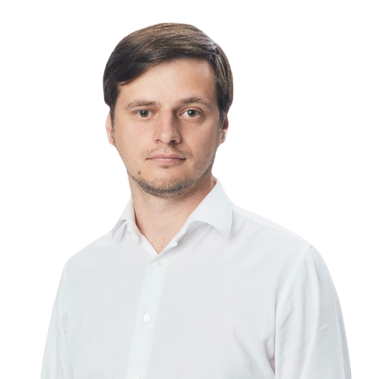

Егор Васильевич Литвиненко
Советник руководителя
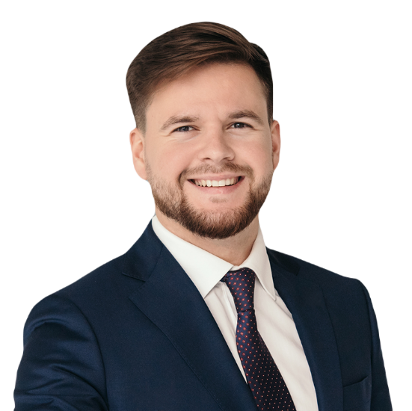

Антон Андреевич Пашков
Советник руководителя


Олег Александрович Макаров
Советник руководителя
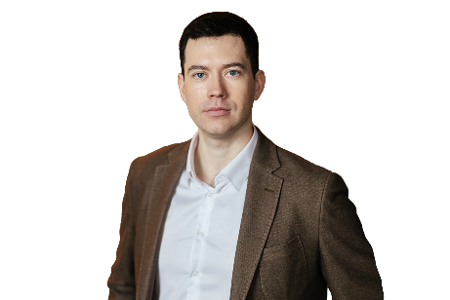

Екатерина Евгеньевна Соколова
Советник руководителя

Кирилл Михайлович Литвинов
Помощник руководителя
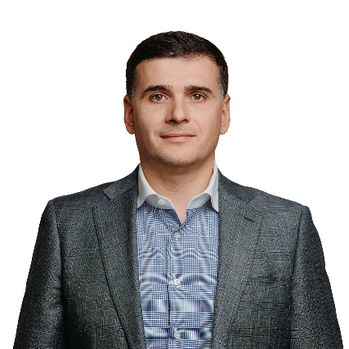

Мадлен Владимировна Батурина
Советник на общественных началах

Антон Робертович Тицкий
Советник на общественных началах
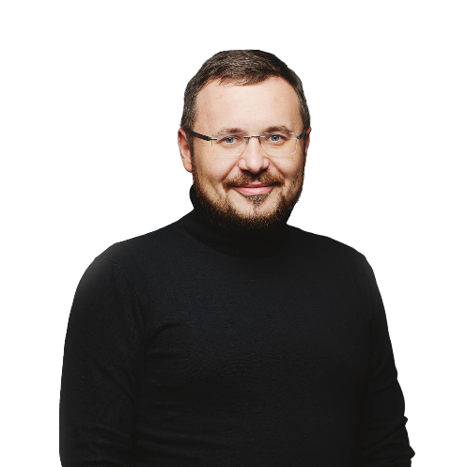

Управления и отделы

Управление делами, государственной службы и правового обеспечения
Руководство

Максим Игоревич Самошест
Начальник Управления
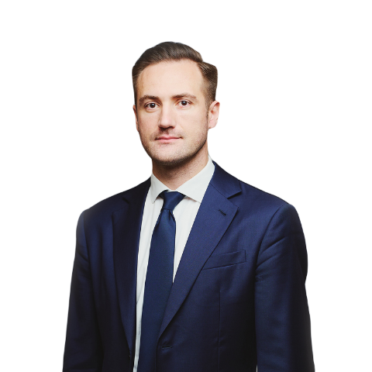

Юлия Викторовна Наумова
Заместитель начальника Управления
